|  |
| --- |
| МИНИСТЕРСТВО НАУКИ И ВЫСШЕГО ОБРАЗОВАНИЯ РОССИЙСКОЙ ФЕДЕРАЦИИ |
| ФЕДЕРАЛЬНОЕ ГОСУДАРСТВЕННОЕ БЮДЖЕТНОЕ ОБРАЗОВАТЕЛЬНОЕ УЧРЕЖДЕНИЕ ВЫСШЕГО ОБРАЗОВАНИЯ |
| **«МОСКОВСКИЙ ПОЛИТЕХНИЧЕСКИЙ УНИВЕРСИТЕТ»** |
| **(МОСКОВСКИЙ ПОЛИТЕХ)** |
| Факультет информационных технологий |

Кафедра «Прикладная информатика»

Форма обучения: очная

**ОТЧЕТ**

**ПО ПРОЕКТНОЙ ДЕЯТЕЛЬНОСТИ**

Тема: «Информационная система для интернет – магазина «Coffee Box»

Группа 181-371

Студент (ы) __________ Долгова Е.В.

__________ Клапова М.В.

__________ Пешехонова Е.М.

__________ Рукавишников А.А

Преподаватель,

к.т.н., доцент __________ Евтихов В. Г.

Оценка работы __________

Дата «30» января 2021 г.

МОСКВА 2021

**АННОТАЦИЯ**

Оглавление

ВВЕДЕНИЕ 4

Общее задание. План работы 5

Участники проекта и их роли 5

Индивидуальные планы участников проекта 6

1 анализ(?) 9

2. Разработка интернет – магазина 9

2.1. Обзор аналогичных интернет-магазинов 9

**Обзор предметной области** 9

**Обзор аналогов** 10

ВВЕДЕНИЕ

В современном мире Интернет с каждым годом становится все более и более развитой средой, в которой осуществляются коммуникации с потребителями. Существенным фактором такого развития является то, что Интернет – это одна их наиболее удобных и дешевых торговых площадок. Все крупные фирмы и компании уже давно обзавелись собственными сайтами, а те, кто этого до сих пор не сделал, стремятся создать его как можно быстрее. При этом сайт не ограничивается только лишь представлением товаров или рекламными баннерами, ведь с развитием Интернет-среды развивается и сам уровень предложения. Теперь потребители могут не только просматривать интересующую их информацию, но и совершать покупки.

Актуальность разработки и внедрения информационной системы интернет-магазина кофе и чая состоит в быстроте подачи информации широкому кругу лиц, повышении имиджа компании, возможности проведения маркетинговых исследований и автоматизации основных бизнес-процессов

Все вышесказанное указывает на актуальность темы нашего проекта и так как все уважающие себя компании уже имеют собственные интернет-магазины, нами была поставлена цель: создать информационную систему для интернет-магазина «Coffee Box».

Для нашего проекта можно выделить следующие задачи:

1. Собрать и проанализировать теоретическую информацию по разработке информационных систем;
2. Проанализировать и составить итоговый обзор аналогичных интернет-магазинов, специализирующихся на продаже чая, кофе и т.д.;
3. Рассмотреть доступные системы управления содержимым для создания информационной системы и выбрать систему, которая будет использоваться для реализации интернет-магазина;
4. Провести анализ предметной области;
5. Разработать техническое задание;
6. Разработать информационную систему;
7. Провести сбор контента для сайта интернет-магазина;
8. Создать руководство по использованию разработанной информационной системы.

Результатом работы является информационная система интернет-магазина «Coffee Box», позволяющая автоматизировать процесс принятия и обработки заказов покупателей, ведение клиентской базы.

Общее задание. План работы

Общее задание проекта заключается в разработке системы для интернет-магазина: веб-сайт, с использованием системы управления содержимым, включающей в себя систему автоматизированного учета клиентов, продаж и товаров.

План работы.

1. Создание каналов коммуникации участников проекта;
2. Формулировка цели проекта и составление списка задач для её реализации;
3. Распределение ролей между участниками;
4. Сбор и анализ необходимой информации;
5. Разработка технического задания для системы;
6. Реализация практической части;
7. Описание процесса работы в итоговом отчете;
8. Корректировка документации проекта;
9. Анализ готового проекта;

10. Подготовка материалов для защиты проекта.

Участники проекта и их роли

1. Долгова Е.В. – работа с итоговым отчетом, наполнение для информационной системы, подготовка презентации;
2. Клапова М.В. – работа с итоговым отчетом, составление технического задания, поиск и систематизация необходимой теоретической информации;
3. Пешехонова Е.М. – капитан команды, организация работы, постановка задач, разработка интернет – магазина;
4. Рукавишников А.А. – составление технического задания, создание лендинга и плаката с информацией о проекте, разработка интернет-магазина.

Индивидуальные планы участников проекта

Индивидуальный план Долговой Е.В.

1. Создание беседы VK, и канала в Discord;
2. Выбор темы;
3. Составление обзора предметной области;
4. Написание раздела «Введение»;
5. Определение структуры отчета;
6. Подбор контента для веб-сайта;
7. Выбор цветового решения для дизайна страниц сайта;
8. Тестирование интернет-магазина;
9. Заполнение отчета;
10. Создание презентации для защиты проекта.

Индивидуальный план Клаповой М.В.:

1. Выбор темы;
2. Создание таск-трекера в Google-таблице;
3. Поиск необходимого теоретического материала;
4. Обзор веб-сайтов интернет-магазинов чая и кофе;
5. Создание черновой структуры ТЗ;
6. Выбор хостинга для размещения интернет-магазина;
7. Создание чернового варианта отчета;
8. Заполнение базы товаров интернет – магазина;
9. Заполнение отчета;
10. Составление текста выступления для зашиты проекта.

Индивидуальный план Пешехоновой Е.М.:

1. Выбор темы;
2. Распределение ролей участников;
3. Заполнение OneNote;
4. Заполнение формы для формирования реестра проектов;
5. Определение планов работ для участников проекта;
6. Выбор системы управления содержимым;
7. Выбор шаблона – интернет –магазина;
8. Разработка интерфейса сайта;
9. Оформление страниц сайта;
10. Заполнение разделов сайта: «О нас», «Контакты», «Категории», «Блог» и т.д.;
11. Изучение модулей OpenCart;
12. Заполнение отчета.

Индивидуальный план Рукавишникова А.А.:

1. Выбор темы;
2. Оформление репозитория;
3. Создание логотипа;
4. Обзор систем управления содержимым;
5. Создание структуры ТЗ;
6. Развертывание системы OpenCart на хостинге;
7. Заполнение отчета;
8. Создание ТЗ;
9. Редактирование стилей страницы в соответствии с выбранным цветовым решением;
10. Создание лендинга с информацией о проекте;
11. Создание плаката с информацией о проекте.

1 анализ(?)

1.1. Понятие информационной системы и интернет-магазина

Информационная система — это взаимосвязанная совокупность средств, методов и персонала, используемых для хранения, обработки и выдачи информации для достижения цели управления. В современных условиях основным техническим средством обработки информации является персональный компьютер. Большинство современных информационных систем преобразуют не информацию, а данные. Поэтому часто их называют системами обработки данных [1].

Интернет-магазин – часть торговой организации или торговая организация, предназначенная для предоставления покупателю посредством сети Интернет сведений, необходимых при совершении покупки, в том числе об ассортименте товаров, ценах, продавце, способах и условиях оплаты и доставки, для приема от покупателей посредством сети Интернет сообщений о намерении приобрести товары, а также для обеспечения возможности доставки товаров продавцом либо его подрядчиком, по указанному покупателем адресу либо до пункта самовывоза [2].

1.2. Функции интернет – магазина

У интернет-магазина можно выделить следующий ряд функций:

1. Наличие дополнительной торговой и информационной площадки, что приводит к увеличению прибыли;

2. Возможность совершения покупки круглосуточно;

3. Обеспечение удобного поиска и подбора по параметрам;

4. Повышение доверия покупателей и имиджа компании за счёт предоставления на сайте подробной информации о компании и отзывов;

5. Повышение уровня сервиса и качества обслуживания;

6. Обеспечение продаж вне зависимости от географических ограничений;

7. Хранение данных для управления продажами;

8. Отслеживание среднего чека;

9. Автоматизация бизнес-процессов;

10. Расширение целевой аудитории;

11. Минимизация затрат.

1.3. Интернет – магазин как информационная система

Информационная система Интернет-магазина может включать в себя большой список инструментов:

* Инструменты для создания интернет-магазинов. Они позволяет создавать, управлять и изменять веб-сайт и его содержимое, не имея большого опыта в области программирования. Например, можно использовать следущие:
* OpenCart
* Magento
* «Эквид»
* WooCommerce
* Инструменты исследования и аналитики. С их помощью можно посмотреть переходы из соцсетей или отследить установленные нами цели. Например, покупка, заполнение заявки и т.д. Также можно выбрать определенный спектр данных и проанализировать его отдельно, например, путь клиента до блога. Самые популярные инструменты:
* Google Analytics
* «Яндекс.Метрика»
* Google Search Console
* «Яндекс.Вебмастер»
* BuzzSumo
* CRM-система позволяет компании получить статистическую информацию, провести сложный анализ данных, что необходимо для принятия стратегически важных бизнес-решений. Стандартные отчеты дают возможность анализировать и контролировать все типичные задачи бизнеса. Например:
* amoCRM
* retailCRM
* Другие полезные инструменты:
* Инструменты Email-маркетинга
* Инструменты для push-уведомлений
* Внешние контакт-центры
* Службы доставки
* Инструменты мониторинга доступности сайта
* Сервисы отложенного постинга в соцсетях
* Генераторы купонов и промо-кодов
* Сервисы всплывающих окон [3].

1.4. Системы управления содержимым

1.5. Хостинг для интернет-магазина

2. Разработка интернет – магазина

2.1. Обзор аналогичных интернет-магазинов

Нами рассмотрено 2 сайта различных компаний в области Интернет-торговли в качестве аналогов для создания сайта компании «Coffee Box».

Для каждого рассматриваемого ресурса страницы выделены следующие характеристики:

1. Внешний вид;

2. Функционал;

3. Информативность;

4. Преимущества и недостатки;

**Сайт № 1 – Кофеско (**[**https://kofesko.ru/**](https://kofesko.ru/)**)**

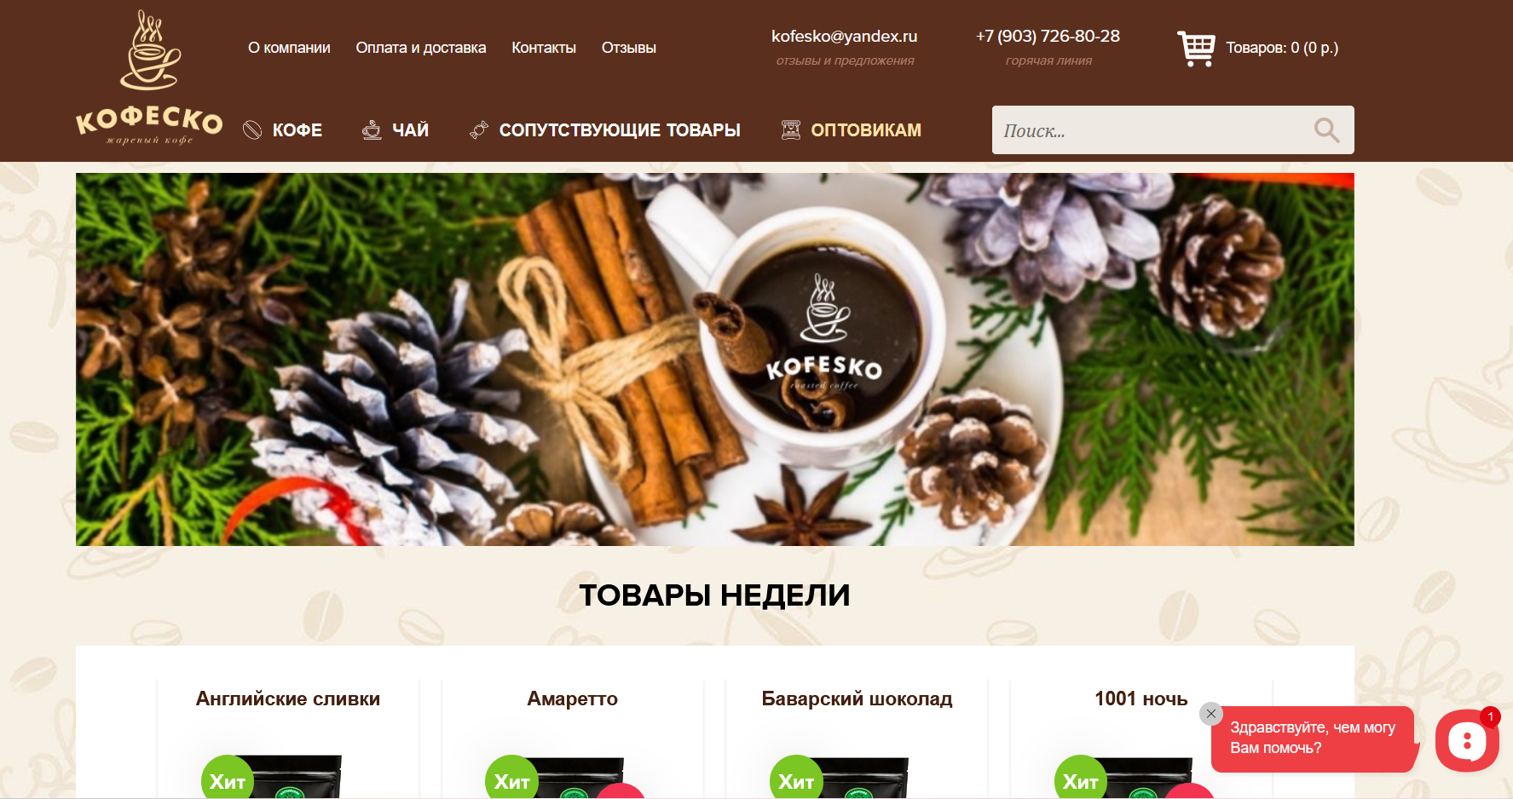

Рисунок 1 - Главная страница интернет - магазина Кофеско

1) Внешний вид

Цветовое решение выбрано удачно. Заголовок и подвал выполнены в темно-коричневом цвете, фон основной части бежевый, с полупрозрачным принтом, подчеркивающим специализацию интернет-магазина. специфику магазина. Главная страница встречает нас притягательным изображением. Цвет текста подобран таким образом, чтобы его можно было легко заметить и прочитать. Все товары изображены на белом фоне, качество изображений высокое, что дает возможность лучше рассмотреть товар.

2) Функционал

На сайте присутствует следующий функционал: меню навигации, поиск, онлайн-помощь, форма обратной связи, ссылки на социальные сети и непосредственно сама возможность добавлять товар в корзину, оформлять заказ и оплачивать. Заводить личный кабинет для заказа не нужно, при оформлении просто указываются контактные данные.

3) Информативность

Все информационные блоки (например, «О компании» или описание товаров) содержат в себе достаточное количество сведений, что позволяет получить более точное представление об объекте, но при этом информации не слишком много и она не выглядит громоздкой.

4) Преимущества и недостатки

Преимущества:

- Лаконичный дизайн

- Наличие онлайн-помощи

- Большой выбор продукции

- Информативность

Недостатки:

- Не выявлено

**Сайт №2 – Tea-vip (**[**https://tea-vip.ru/**](https://tea-vip.ru/)**)**

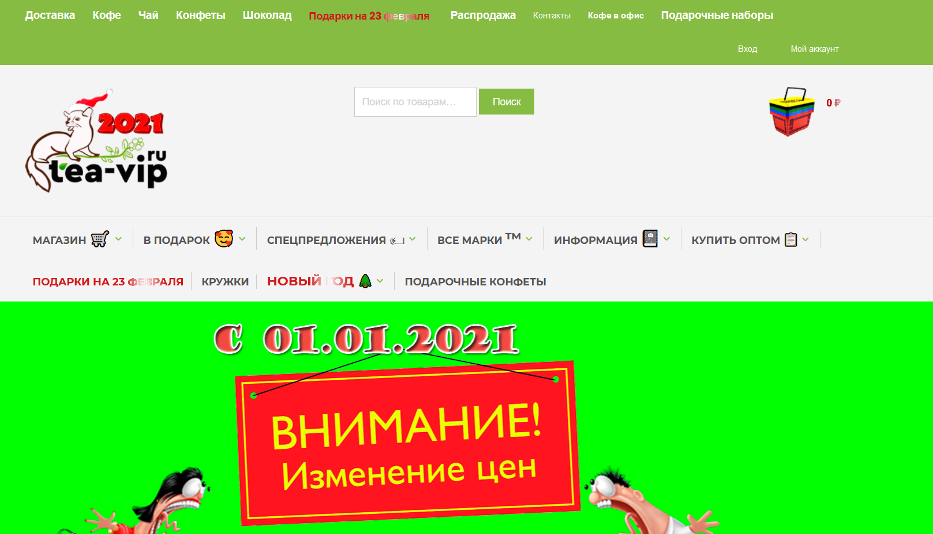

Рисунок 3 - Сайт Tea-vip

1) Внешний вид

Дизайн этого сайта довольно специфичен. Заголовок выполнен в зеленом цвете, не самого приятного на глаз оттенка, который к тому же контрастирует с идущим ниже слайдером, который выполнен в кислотно-зеленом оттенке. Шрифт у пунктов меню в заголовке почему-то абсолютно разный, выглядит неаккуратно. Такие важные пункты как «Вход» и «Мой аккаунт» сделаны очень маленьким и тонким шрифтом, что делает их практически незаметными. Очень странный значок корзины. Слайдер, расположенный ниже, слишком сильно растянут, выглядит неаккуратно.

2) Функционал

На сайте присутствует следующий функционал: меню навигации, поиск, форма обратной связи, личный кабинет, возможность добавить товар в корзину, оформить и оплатить заказ. Для оформления заказа необязательно создавать личный кабинет.

3) Информативность

Не слишком много информации о самой компании, но хорошо и даже очень подробно составлены описания товаров и условия доставки и оплаты.

4) Преимущества и недостатки

Преимущества:

- Подробная информация о товаре

- Широкий ассортимент

Недостатки:

- Странный дизайн и шрифты

- Очень много дублирования одних и тех же пунктов меню

**Сайт №3 – Tea-Coffee (**[**https://www.tea-coffee.ru/**](https://www.tea-coffee.ru/)**)**

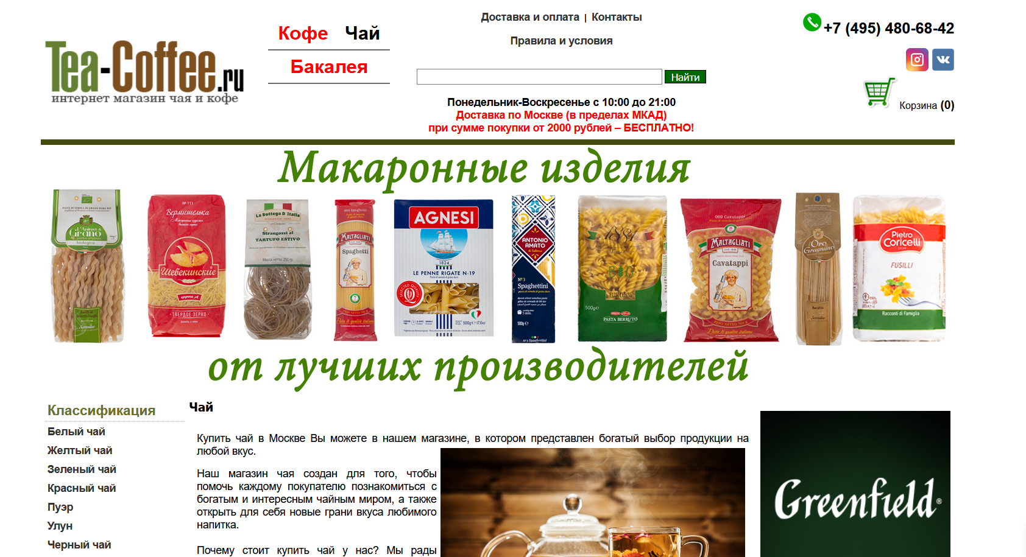

Рисунок 3 - Сайт Tea-Coffee

1) Внешний вид

Фон сайта белый, практически все надписи выполнены в черном цвете, только заголовки разделов зеленого цвета. При входе на сайт первым делом в глаза бросается огромный баннер с макаронными изделиями, что вводит пользователя в заблуждение. Хэдер выглядит неаккуратно, все надписи и значки как будто хаотично разбросаны по нему. Из-за отсутствия выпадающего списка боковое меню слишком длинное и уходит чуть ли не до конца сайта.

2) Функционал

Функционал здесь небольшой: поиск, корзина, возможность оформить и оплатить заказ. Заводить личный кабинет для этого не требуется.

3) Информативность

Не слишком много информации о самой компании, но очень хорошо и подробно описаны условия доставки и оплаты, а так же описания товаров.

4) Преимущества и недостатки

Преимущества:

- Подробное описание товаров

- Широкий ассортимент

- Не нужно заводить личный кабинет для оформления заказа

Недостатки:

- Дизайн выглядит неаккуратно

- Рекламный баннер другой продукции бросается в глаза больше, чем основная тема сайта

- Отсутствие выпадающих списков

- Маленький функционал

**Вывод:**

На основании проведенного обзора мы пришли к выводу, что для удержания пользователя на сайте должен быть красивый, приятный взгляду дизайн, удобная навигация и набор хотя бы основных функциональных возможностей. Так же выяснили, что возможность не создавать личный кабинет для оформления заказа является наиболее удобным вариантом. Для повышения доверия клиента необходимо размещать подробную информацию о компании, а так же условия доставки оплаты.

2.2. Структура веб-сайта

2.3. Элементы дизайна веб-сайта

2.4. Возможности системы управления содержимым OpenCart

2.5. Установка OpenCart

2.6. Администрирование OpenCart

2.6. Реализация интернет - магазина

Обзор предметной области

Интернет-магазин в настоящее время является наиболее перспективным и популярным видом коммерческой деятельности благодаря простоте выхода на рынок, минимальным вложениям и большему охвату покупателей. Но многие отрасли уже переполнены предложениями, и потребитель не видит разницы между сотнями ресурсов розничной сети с одинаковой ценой и ассортиментом. Поэтому важно правильно выбрать ассортимент, определиться с ценовой политикой и методами продвижения.

Интернет-магазин кофе, чая, кофейного оборудования и прочих дополнений, как бизнес, удобен для нас тем, что такой товар может быть представлен в широком ассортименте и доставка товара осуществляется без особых сложностей. Плюсом так же будет постоянный спрос на продукцию, ведь ценители ароматных напитков будут возвращаться, чтобы снова насладиться великолепным вкусом продаваемых товаров, а владельцы кофеен обязательно вернуться за нашей качественной и незаменимой продукцией.

Интернет-магазин данной компании открывает множество преимуществ и возможностей:

• Большой ассортимент. Открывается возможность сотрудничать сразу с несколькими поставщиками и загружать на ресурс широкий ассортимент товаров.

• Низкие расходы на содержание магазина. Расходы значительно сокращаются за ненадобностью дорогостоящих арендных помещений, также уменьшается штат работников, что облегчает легкость в управлении.

• Актуальность. Бизнес будет соответствовать ведущим интернет-трендам. Сегодня большое количество людей отдают предпочтение покупкам онлайн. Тенденция набирает обороты, а прибыль от интернет-магазина будет только расти.

• Круглосуточная работа. Онлайн-магазин автономно принимает заказы 24/7. Это в разы эффективнее для продавцов, чем наличие офлайн-магазина, работающего в штатном режиме.

• Комфорт покупателя. Человек существенно экономит время. Вся информация о товаре доступна на сайте. Клиент принимает решение о покупке самостоятельно, без назойливого внимания консультанта.

• Отсутствие географических ограничений. Интернет-магазин доступен для любого человека, у которого есть выход в интернет, так как есть доставка

Результаты

ЗАКЛЮЧЕНИЕ

СПИСОК ИСПОЛЬЗОВАННЫХ ИСТОЧНИКОВ

1. Определение Информационная система [Электронный ресурс]: yaklass.ru – URL: <https://www.yaklass.ru/materiali?chtid=455&mode=cht>

2. Определение Интернет-магазин [Электронный ресурс]: searchengines.gururu. – URL: <https://searchengines.guru/ru/news/17077>

3. Интернет-магазин как информационная система [Электронный ресурс]: nauchkor.ru. – URL: <https://texterra.ru/blog/resursnyy-tsentr-dlya-internet-magazinov-50-poleznykh-instrumentov.html> .